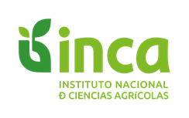

Plan Anual

Nombre: Danurys Lara Acosta
Categoría científica: Aspirante a Investigador
Categoría que ocupa: Aspirante a Investigador
Año: 2022.

- Desarrollo de las tareas correspondientes a los proyectos:

- Estrategias de riego deficitario y bioestimulantes como alternativa para ahorrar agua en los cultivos de maíz y frijol. Programa Alimento Humano, 2019-2022. Jefe: Donaldo Morales.

- Nuevos bioestimulantes a base de rizobios y oligosacarinas para frijol y soya. Programa Desarrollo y Uso Sostenible de Bioinsumos Agropecuarios y Medicamentos Veterinarios, 2021-2024. Jefe: Alejandro Bernardo Falcón Rodríguez, INCA.

- Presentación del Plan de Doctorado
- Desarrollo de experimentos del doctorado
- Escritura y entrega de publicación para el mes de julio
- Participación en eventos y talles según convocatorias
- Cumplimiento de las responsabilidades UJC y BTJ del INCA

